16
PRO SVET Light

E.V.О. 3
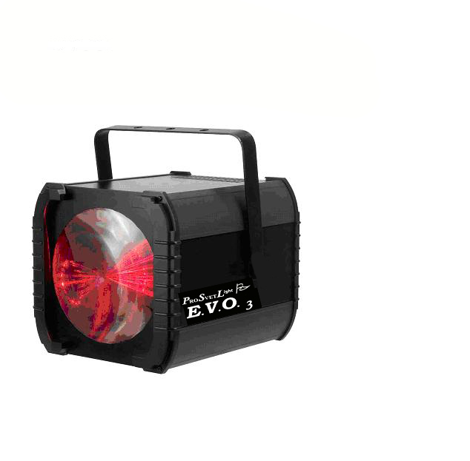
Руководство по эксплуатации

1

2

15
СЕРИЙНЫЙ НОМЕР: ________________________________________________
ДАТА ПРОДАЖИ: ________________________________________________

ПОДПИСЬ ПРОДАВЦА: ________________________________________________

ШТАМП МАГАЗИНА:

14
Упаковка
Спасибо за то, что Вы приобрели Evo 3. Прибор был тщательно тестирован и доставлен Вам в отличном рабочем состоянии. Внимательно проверьте упаковку на предмет повреждений при транспортировке. Если упаковка была повреждена, внимательно проверьте товар на предмет повреждений. Если Вы обнаружили повреждения или отсутствие каких-либо запасных частей, обратитесь к Вашему поставщику.

Введение

Evo 3 – 4-х или 10-канальный интеллектуальный DMX прибор. Evo 3 может работать в трех режимах – независимом, под музыку или в режиме Master/slave. Evo 3 запрограммирован несколькими программами. Для достижения лучшего визуального эффекта используйте дым-машины.

Клиентский сервис
По вопросам ремонта и сервисного обслуживания обращаться:
Дизайн-центр «Про Свет» 109029, г. Москва Ул. Скотопрогонная, д. 29/1 Тел./Факс : (495) 258-88-47, 258-88-49
E-mail: pro-svet@pro-svet.ru Url: www.pro-svet.ru

Технические характеристики
- Протокол DMX-512 (4 или 10 DMX каналов)
- Цвета RGBW (красный, зеленый, синий, белый)
- 3 режима работы – master/slave, независимый и под музыку
- Встроенный микрофон
- Цифровой дисплей для установки адреса и настроек прибора
- Контроллер UC3 ADJ (продается дополнительно)
- 12 музыкальных шоу
3

Гарантия

Срок гарантии - 6 (шесть) месяцев.
Бесплатный гарантийный ремонт предоставляется только в случае возникновения в товаре дефектов, возникших по вине завода изготовителя, связанных с использованием изготовителем некачественных деталей, узлов и механизмов при изготовлении товара или его сборки.
Данные гарантийные обязательства распространяются только на товар, приобретенный покупателем на территории России.
Бесплатный гарантийный ремонт предоставляется при предъявлении заполненного Гарантийного талона (см.последнюю страницу), с указанием серийного номера прибора, даты продажи и штампа магазина, с подробным описанием возникшей неисправности.
Для проведения гарантийного ремонта Покупателю необходимо доставить неисправный прибор и копию товарной накладной в Сервис-центр компании «Про Свет» .
В случае если экспертизой будет установлено, что неисправность произошла по вине Покупателя, ремонт производится за счет Покупателя.
Гарантийному ремонту не подлежит:
- товар, пришедший в негодность по вине Покупателя либо третьих лиц, а именно: механические повреждения товара; эксплуатация товара, не соответствующая настоящим правилам эксплуатации, указанным в технической документации на данный товар; признаки несанкционированного ремонта (отсутствие оригинального крепежа, самостоятельное вскрытие товара, отсутствие штатных силовых разъемов, срыв пломбы, след паек и т.д.).
- детали, узлы и механизмы, вышедшие из строя в результате их естественного износа, расходные элементы и материалы, обладающие ограниченным сроком использования. Неразборный товар и/или его части (адаптеры, кабели, громкоговорители, лампы, светодиоды, лазерные диоды и т.д.).
- неправильное подключение к электросети (нет заземляющего контура, отсутствие заводского силового разъема (вилки), параметры сети не соответствуют норме – 220В, 50Гц).

Общие инструкции
Для обеспечения правильной работы прибора внимательно ознакомьтесь с инструкцией и основными принципами работы. В данной инструкции описаны основные меры предосторожности и правила
4

Очистка прибора
Очистка: Внешнюю сторону оптической линзы необходимо периодически вынимать из прибора и очищать. Частота очистки зависит от среды работы прибора. В условиях интенсивной работы в клубах рекомендуется проводить очистку раз в месяц. Периодическая очистка позволит продлить срок службы прибора и обеспечит лучший выход света.
- Для очистки используйте средства очистки стекла и мягкий материал.
- Раз в 20 дней протирайте оптику с внешней стороны.
- Раз в 30-60 дней протирайте оптику с внутренней стороны.
- Убедитесь, что все части прибора насухо вытерты.

Прибор не реагирует на звук:
Звук низкой частоты (бас) может привести к плохой чувствительности прибора. Настройте микрофон, басы могут помешать прибору реагировать на звук.

Спецификация
Модель: Evo 3 Напряжение: 120В/230В или 50Гц /60Гц Лампа: 392: 140 красных, 105 зеленых, 84 синих и 63 белых Потребление энергии: 25 Вт Габариты: 312 х 306 х 334 мм Цвета: RGB (красный, зеленый, синий) плюс белый Вес: 5,7 кг Патрон: 2А DMX: 4 или 10 каналов Работа под музыку: Да Рабочее положение: Любое, в зафиксированном положении Гарантия: 6 месяцев

13

DMX Каналы
Канал 1 | Канал 2 |  | Канал 3 |  | Канал 4
Канал 1 | Каналы 2-8 |  | Канал 9 |  | Канал 10
Режим | Сцена | Чейз | Сцена вспышки | Скорость чейза | Диммер
240-255  Независимый режим  120-239  Чейзы  0-119  Сцены | 250-255 Сцена 25  240-249 Сцена 24  230-239 Сцена 23  220-229 Сцена 22  210-219 Сцена 21  200-209 Сцена 20  190-199 Сцена 19  180-189 Сцена 18  170-179 Сцена 17  160-169 Сцена 16  150-159 Сцена 15  140-149 Сцена 14  130-139 Сцена 13  120-129 Сцена 12  110-119 Сцена 11  100-109 Сцена 10  090-099 Сцена 9  080-089 Сцена 8  070-079 Сцена 7  060-069 Сцена 6  050-059 Сцена 5  040-049 Сцена 4  030-039 Сцена 3  020-029 Сцена 2  010-019 Сцена 1  000-009 Затемнение | 250-255 Чейз 25  240-249 Чейз 24  230-239 Чейз 23  220-229 Чейз 22  210-219 Чейз 21  200-209 Чейз 20  190-199 Чейз 19  180-189 Чейз 18  170-179 Чейз 17  160-169 Чейз 16  150-159 Чейз 15  140-149 Чейз 14  130-139 Чейз 13  120-129 Чейз 12  110-119 Чейз 11  100-109 Чейз 10  090-099 Чейз 9  080-089 Чейз 8  070-079 Чейз 7  060-069 Чейз 6  050-059 Чейз 5  040-049 Чейз 4  030-039 Чейз 3  020-029 Чейз 2  010-019 Чейз 1  000-009 Затемнение | 10-255:  От быстрым к медленным вспышкам  0-9  Затемнение | 255-0:  От быстрой к медленной скорости | 255-0:  От 100% до 0%

Затемнение | Затемнение прибора
Функция | Стробирование  - Стробирование под музыку  - Стробирование под музыку | Сцена  (12 сцен)
Режим | Звук/Стробирование  (Лампа выкл.) | Сцена  (Лампа вкл.)

12

эксплуатации прибора. Сохраняйте инструкцию.

Правила эксплуатации и меры предосторожности
-Избегайте попадания лучей в глаза
-Не включайте и не выключайте прибор слишком часто
- Избегайте попадания влаги, пыли и грязи на прибор
-В целях увеличения продолжительности срока службы прибора, не оставляйте прибор включенным более 4-х часов в день. Это может привести к выходу прибора из строя.
- Не допускайте попадания посторонних предметов внутрь прибора, это может привести к поломке прибора.
- Не проливайте на прибор воду и другие жидкости
- Убедитесь, что напряжение прибора соответствует стандартам
- Не включайте прибор, если его кабель или корпус повреждены
-Перед использованием данного устройства убедитесь, что розетка имеет заземление.
- Обязательно заземляйте прибор. Заземление предотвращает риск поражения электротоком и предохраняет прибор от поломки
-Устанавливайте предохранитель соответствующего номинала во избежание возгорания.
- Отключите прибор от основной сети прежде, чем осуществлять любые манипуляции с ним
- Не снимайте крышку прибора.
- Не включайте прибор при снятой крышке
-Следите, чтобы вентиляционные решетки прибора всегда были открытыми. Т.к. их частичная, или полная блокировка затрудняет процесс охлаждения , необходимого для нормальной работы внутренних рабочих механизмов прибора. Это приводит к его перегреву, а затем и к выходу из строя.
- Диапазон рабочей температуры составляет 18-30°C.
- Прибор всегда должен находиться в хорошо проветриваемом помещении. Оставляйте зазор около 15 см между стеной и прибором
- Если товар поврежден, запрещается его эксплуатировать
- Прибор предназначен для использования только в помещении, использование на улице нарушает гарантию
- Прибор необходимо подвесить и зафиксировать
- Расположите провода так, чтобы на них нельзя было наступить или что-то поставить
-Для удаления накопившейся на линзе пыли используйте мягкую ткань, смоченную в спиртовом растворе.
- Очистку прибора необходимо проводить по инструкциям производителя не реже одного раза в три месяца
5
- Прибор следует помещать вдали от нагревательных приборов
В следующих случаях ремонт прибора должен производиться только квалифицированными специалистами:
1) Кабель или вилка повреждены.
2) Корпус прибора поврежден или была разлита жидкость.
3) Прибор попал под дождь.
4) Создается видимость того, что прибор неправильно работает.
Внимание! В приборе нет частей, которые может заменить/отремонтировать потребитель. Не пытайтесь сами отремонтировать прибор, это отменит гарантию на него.

Гарантия не распространяется на прибор, если не были соблюдены правила эксплуатации данного руководства или в приборе были произведены несанкционированные изменения.

Настройка
Подключение к сети: Перед подключением убедитесь, что напряжение Вашей местной сети соответствует напряжению прибора.
DMX-512: DMX – цифровое устройство, обеспечивающее связь между интеллектуальными приборами и контроллерами. DMX передает инструкции от контроллера к прибору. DMX – данные, передающиеся от прибора к прибору при помощи XLR входов/выходов, расположенных на приборах.
DMX Связь: DMX – язык, позволяющий связывать между собой приборы разных производителей и обеспечивать их работу от одного контроллера, при условии, что приборы возможно подключить к DMX связи. Для обеспечения правильной передачи данных между несколькими приборами используйте максимально короткий путь. Порядок связи приборов в DMX цепь не влияет на их адрес в цепи. Например, прибор в DMX адресом 1 может быть помещен в цепь в любом месте – в начале, середине или конце цепи.
Требования к кабелю данных (DMX кабелю) (Для работы в режиме DMX или master/slave): Прибором Evo 3 можно управлять при помощи протокола DMX-512, он может работать в режиме четырех и десяти
6
- При помощи кнопок UP или DOWN выберите нужное шоу.
- Можно использовать дополнительный контроллер UC 3 (продается отдельно).

Режим master/slave:
Позволяет объединить до 16 приборов и работать при помощи контроллера. Приборы могут работать по встроенной программе или под музыку. В данном режиме один из приборов будет основным (master), остальные будут работать по программам. В качестве основного (master) можно выбрать любой прибор.
- При помощи обычного XLR микрофонного кабеля соедините приборы между собой через разъемы на задней панели. В первом приборе в цепи (master) нужно использовать только разъемы на выход, в последнем – только на вход. Для длинного кабеля используйте ограничитель сети.
- На главном приборе (master) выберите нужное шоу и нажмите ENTER.
- На зависимых приборах (slave) при помощи кнопки MENU выберите “SLND” и нажмите ENTER.
- Теперь зависимые приборы (slave) будут работать по сигналу главного (master).
- Можно использовать дополнительный контроллер UC 3 (продается отдельно).

Замена предохранителя
Отключите прибор от сети. Держатель предохранителя расположен рядом с кабелем. При помощи плоской отвертки открутите крепежный винт держателя предохранителя. Выньте держатель с предохранителем и замените его на новый.

11
VER – Отображение версии программного обеспечения
- При помощи кнопки MENU выберите “VER” и нажмите ENTER.
- На дисплее отобразится версия программного обеспечения.

Режимы работы

Evo 3 может работать в 3 различных режимах. Ниже приведены подробные описания режимов работы.

- Режим независимой работы. Прибор работает от звука по вcтроенным программам.

- Режим master/slave: Вы можете объединить до 16 приборов для создания светового шоу без подключения внешнего контроллера. Все приборы также будут работать под музыку по встроенным программам.

- Режим DMX: Данный режим позволяет управлять работой каждого прибора при помощи DMX контроллера DMX-512.

Универсальный DMX контроллер: Вы можете использовать универсальный контроллер DMX-512, как например Elation-DMX Operator I,II,192 для выбора программы, цвета, заслонкой (стробо) и т.д.. DMX контроллер позволяет создавать уникальные программы.
- У Evo 3 два режима работы – 4 или 10 DMX каналов.
- Для управления прибором в режиме DMX следуйте инструкциям данного руководства.
- Для управления приборами используйте фейдеры DMX -контроллера.
- Это позволит Вам создавать свои программы.
- При применении длинного кабеля используйте ограничитель.
- Для подробного изучения работы DMX контроллера ознакомьтесь с его инструкцией.

Режим независимой работы (под музыку):
Позволяет прибору работать в такт музыки.
- При помощи кнопки MENU выберите “SHND” и нажмите ENTER.
10
каналов. DMX адрес вводится при помощи дисплея, расположенного на
задней части прибора. Вам необходим стандартный тройной XLR разъем. Если Вы используете свой кабель, используйте стандартный экранированный двухжильный кабель. На двух сторонах кабеля должны быть соответственно вход и выход.
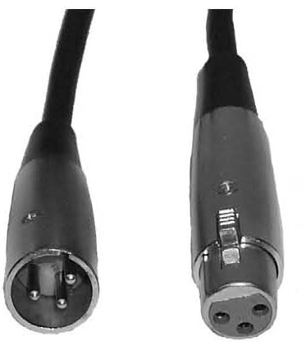
Рис. 1
Примечание: Следуйте инструкциям на рис. 2 и 3, используя свой кабель. Не используйте заземления на XLR соединителе. Заземление может привести к короткому замыканию.
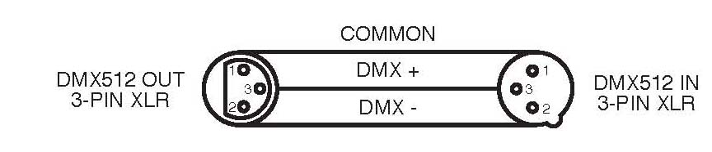
Рис.2
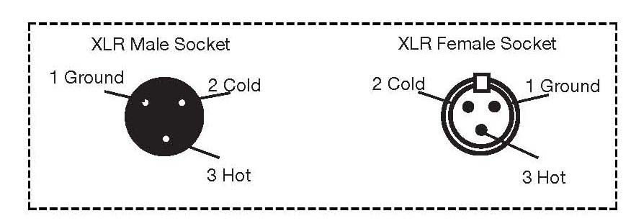
Рис. 3
Особое примечание: Прерывание сети. При использовании длинного кабеля Вам может понадобиться ограничитель. Ограничитель – это
7
резистор 90-120 Ом ¼ Вт между разъемами 2 и 3 (+ и -).
5- разъемный кабель. Некоторые производители используют для передачи данных 5-разъемный кабель вместо 3-разъемного. В цепь приборов с 3-разъемными приборами можно подключать приборы с 5-разъемными кабелями. При этом необходимо использовать 3-разъемный адаптер.
См. ниже схему подключения:
Подключения 3-разъемного и 5-разъемного кабеля
Провод | 3-разъемный выход | 5-разъемный вход
Заземление/экран | Разъем 1 | Разъем 1
Сигнал «-» | Разъем 2 | Разъем 2
Сигнал «+» | Разъем 3 | Разъем 3
Не используется |  | Разъем 4 – не используется
Не используется |  | Разъем 5 – не используется

Системное меню
ADDR – Установка DMX адреса
- При помощи кнопок MENU, UP или DOWN выберите “ADDR” и нажмите ENTER.
- На дисплее будет мигать значение от 1 до 512. При помощи кнопок UP или DOWN установите нужный адрес. Нажмите ENTER для подтверждения выбора.

CHND – Переключение между 4-х и 10-канальным режимами.
- При помощи кнопок MENU, UP или DOWN выберите “CHND” и нажмите ENTER. На дисплее высветится “4CH” (4 канала) или “10CH” (10 каналов).
- При помощи кнопок UP или DOWN выберите нужны режим и нажмите ENTER для подтверждения выбора.
SLND – Выбор прибора в качестве главного в цепи (master) или зависимого в режиме master/slave
- При помощи кнопки MENU выберите “SLND” и нажмите ENTER. На дисплее загорится “MSTR” (Master), “SL 1” (Slave 1) или “SL 2” 8
(Slave 2).
- При помощи кнопок UP или DOWN выберите нужное и подтвердите свой выбор нажатием кнопки ENTER.
SHND – Прибор будет работать в режиме звукового шоу
- При помощи кнопки MENU выберите “SHOW” и нажмите ENTER.
- При помощи кнопок UP или DOWN выберите одно из 12 шоу.
- Нажмите ENTER для подтверждения выбора и возврата в главное меню.
BLND – Затемнение или режим ожидания
- При помощи кнопки MENU выберите “BLND” и нажмите ENTER. На дисплее появится “Yes” (да) или “No” (нет).
- Для активации затемнения выберите “Yes”, для деактивации – “No”. Нажмите ENTER для подтверждения выбора.
LED – Включение/выключение лампы при помощи панели управления
- При помощи кнопки MENU выберите “LED” и нажмите ENTER.
- На дисплее появится “On” (вкл.) или “Off” (выкл.). При помощи кнопок UP или DOWN выберите “On” для включения лампы или “Off” для ее выключения.
- Нажмите Enter для подтверждения выбора и возврата в главное меню.
I DISP – Поворот дисплея на 180⁰
- При помощи кнопки MENU выберите “I DISP” и нажмите ENTER.
- При помощи кнопки UP выберите “FLIP”.
- Нажмите ENTER – на дисплее появится “ON/OFF”.
- При помощи кнопки UP выберите ON для активации функции или OFF для ее деактивации.
- Нажмите ENTER.
FHRS – Отображение общего времени работы прибора
- При помощи кнопки MENU выберите “FHRS”, нажмите ENTER.
- На дисплее отобразится общее время работы прибора. Нажмите MENU для возврата в главное меню.

9

